Von der Kunst, Eros im

(Berufs-) Leben zu zelebrieren…

Ratgeber als reizvoller Gegenpol zur bloßen
Effizienz- und Kosten-Nutzen-Orientierung

„Was ist EROS? – Eros ist unbändige Lebensfreude und damit der Gegenpol zur Manie, alles planen und effizienter gestalten zu müssen. Im Wettbewerb um die besten Plätze bleibt nämlich das auf der Strecke, was unser Dasein zu einem spannenden, facettenreichen Leben veredeln kann: Faszination, Begeisterung, Liebe…“
Dr. Manfred Greisinger, bekannt geworden als Autor des Erfolgstitels „ICH-Marke“, widmet sich in seinem neuen Buch dem „Eros of work & life“. Seine Botschaft: EROS in Beruf wie Privatleben wiederzugewinnen und (Frei-)Raum zu geben! „Indem wir mehr auf die ,funkelnden Augen der Leidenschaft, statt bloß auf Euros in den Pupillen’ achten; Erwärmung in den Begegnungen, für Themen und Projekte statt bloße Kosten-Nutzen-Strategien. Und sensibel werden für Eros-Killer wie überzogene Erwartungen, Vergleiche, Ängste.“
Das Buch bietet einen Streifzug vom ersten Symposion 400 vor Chr., in dem u. a. So- krates Gott Eros gewürdigt hat, über die aktuelle Papst-Enzyklika bis hin zu vielen Praxis-Tipps für den Flirt mit dem Alltag.
Greisinger stellt – nach Freud – Eros dem Thanatos gegenüber und warnt vor der Verwendung der „Sprache des Thanatos“, die von Zweifel, Abwehr und Verneinung geprägt ist.

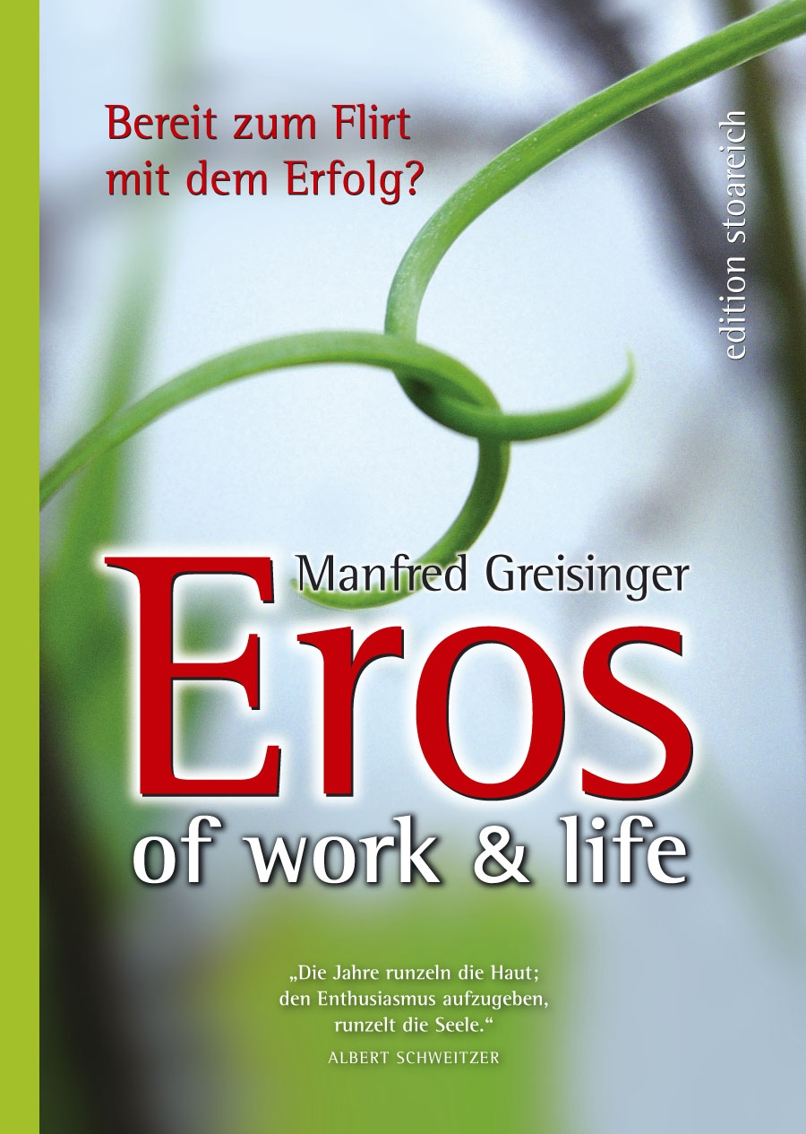

Medien-information

EROS of work & life
Bereit für den Flirt mit dem Erfolg?
Hardcover, 224 Seiten, € 22,-
ISBN 3—902253-02-9

978-3-902253-02-6
Edition Stoareich Waldviertel-Wien
Herbst 2006

Bestell-Tel/Fax: 02824/2343 bzw.
online bookshop www.stoareich.at

Dr. Manfred Greisinger, Univ.-Lektor, ist selbstständiger PR-Berater, Trainer und Referent. Er hat 1998 den Bestseller „Ihr ICH als unverwechselbare MARKE“ - Edition Stoareich - geschrieben (soeben in 6. Auflage erschienen) und gilt damit als Pionier des „Personal Branding“. Dieses Thema unterrichtet er seit Jahren an der Alpen-Adria-Universität Klagenfurt.
Gemeinsam mit der Psychologin Mag. Sabine Prohaska wurde das „Personal Brand Coaching“ entwickelt, das seit 3 Jahren erfolgreich für Klienten aus Wirtschaft, Politik und Kultur eingesetzt wird.
In Greisingers Edition Stoareich, gegründet 1991, sind bisher 15 Buchtitel erschienen.

Für weitere Informationen:
www.eros-of-life.com

Stoareich PR – M. Greisinger
Tel. 0676/4061166
E-Mail mg@eros-of-life.com

